1.

Změřte co nejpřesněji délku nejkratší trasy z Vaší ZŠ na GVP

1. pěšky: 25.6 km
2. s použitím MHD 25.7

(je-li to časová úspora proti cestě pěšky) - nachází-li se v jiném městě, použijte veřejnou dopravu, nachází-li se v jiném státě, změřte cestu z GVP do ZOO Praha

**a)      km**

**b)** pomocí tlačítka “Print screen” uložte **náhledy map** do schránky a poté **vložte do tohoto dokumentu :**

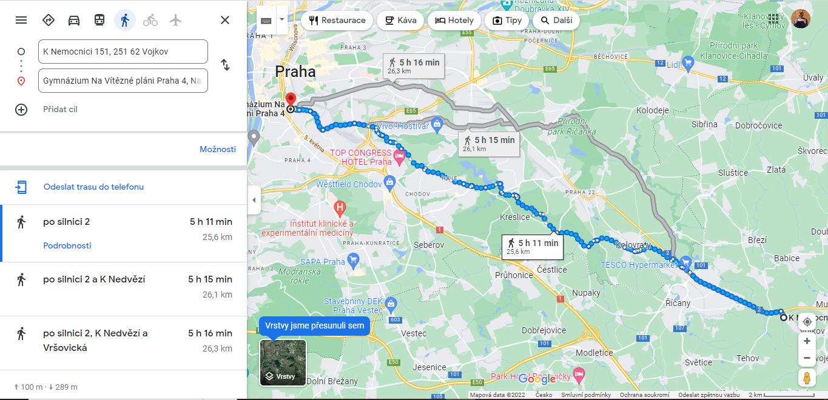

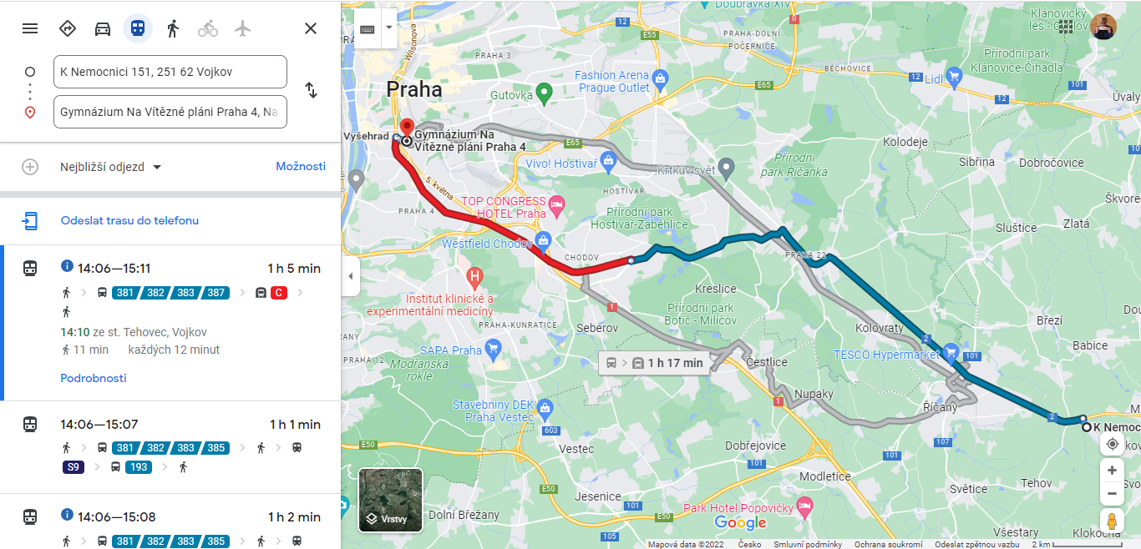

2.

Najděte nejkratší cestu z nádraží v Benátkách - Venezia Terminal Passegeri na Náměstí Svatého Marka (také v Benátkách) - bez využití trajektu (cesty po vodě)

**Délka trasy:           3,4 km.**

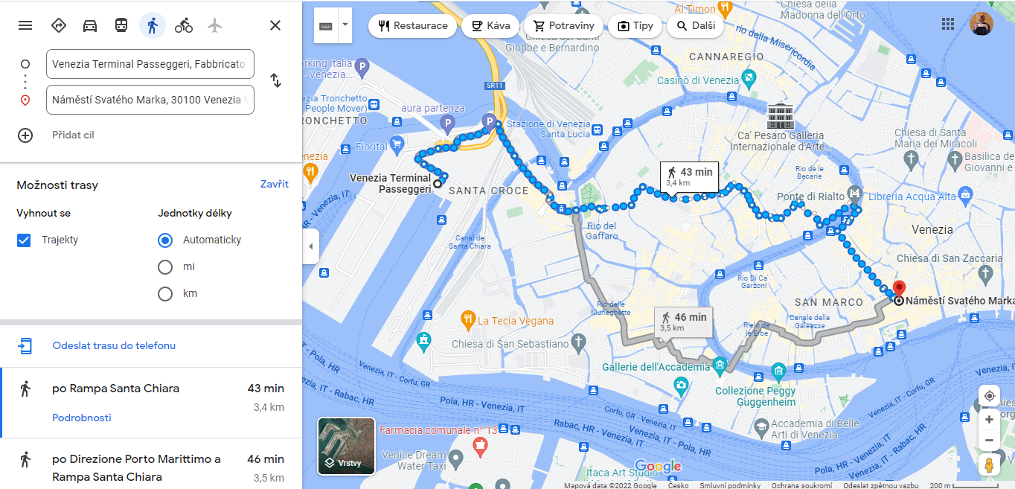

3. Jaká instituce sídlí v této budově a kde se nachází (město)?

1. **uveď její jméno: Věznice Pankrác**
2. **uveď její GPS souřadnice: 50.05819327582052, 14.438034833321469**

(vyhledávaní podle obrázku)

4. Jak je pojmenováno:

岩木山

?

**a) jméno: Iwaki**

**b) v které zemi se nachází: Japonsko**

**c) z jakého materiálu je konstrukce nesoucí zvon: Kámen**

**d) GPS souřadnice zvonice: 40.65593991564257 140.303046628715**

5. Urči rodové jméno 3 (z některého úhlu jsou 4) stromu, které stoji vedle tanku před vchodem do vojenského historického ústavu v Praze na Žižkově

**jedná se o: Bříza**

6.

Vyhledejte 15 měst na světě, která mají metro

**a) která to jsou?**

**1) Praha**

**2) Paříž**

**3) Řím**

**4) Berlín**

**5) Amsterdam**

**6) Oslo**

**7) Moskva**

**8) Athény**

**9) Londýn**

**10) Barcelona**

**11) Stockholm**

**12) Istanbul**

**13) Dubaj**

**14) Varšava**

**15) Lisabon**

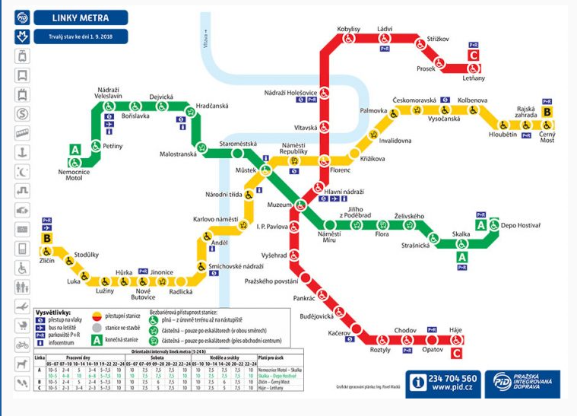**b) vložte 6 různých plánků metra**

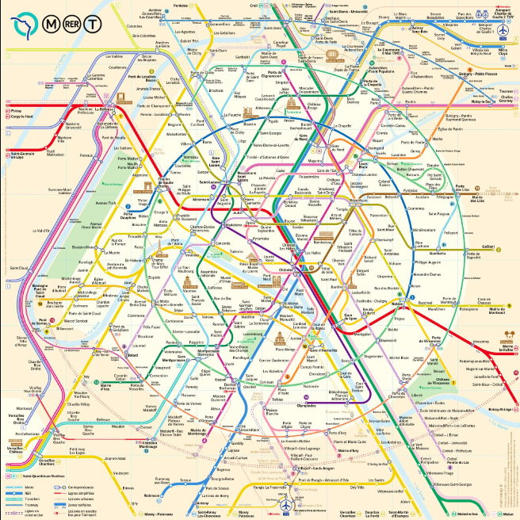

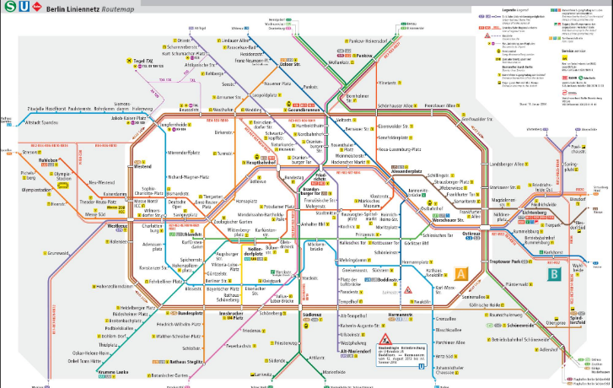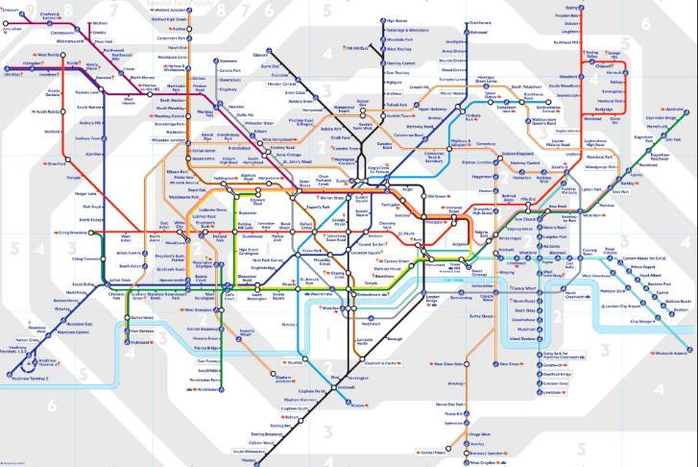

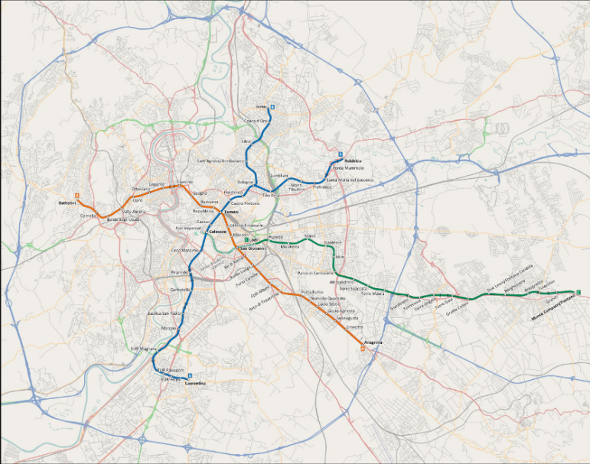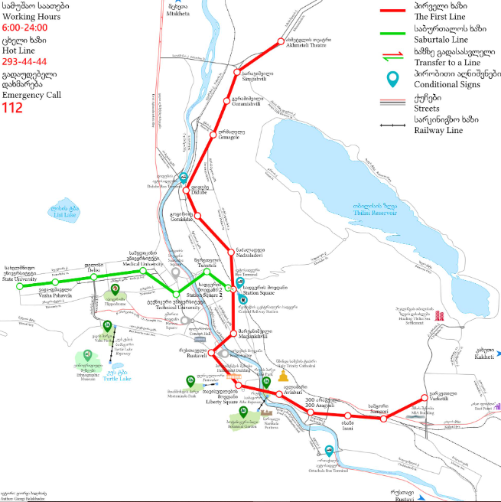

**c) vyberte 3 „nej“ stanice a vložte jejich fotku a jméno**

**Metro Praha Linka C – Stříškov**

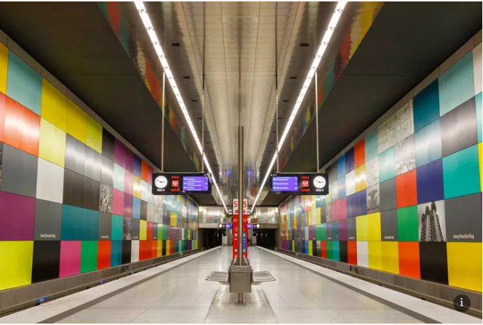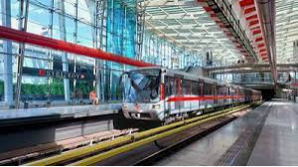

Metro Mnichov – stanice Georg-Brauchle-Ring

**Metro Praha Linka A – stanice Motol**

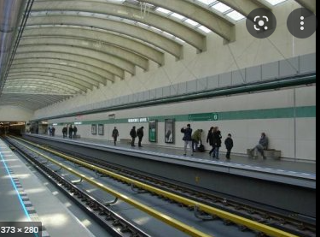

**_______________________________________________**

7.

Najdete libovolnou turistickou mapu pohoří Hakkoda. Takovou, kterou byste vytiskli skupině turistů, pro zlepšení orientace (ne jen print fyzické mapy)

(vyhledávaní v jiných jazycích)

vložte URL adresu ([http://www](http://www/). …)

**url adresa: _________**

**https://www.google.cz/maps/place/Hakk%C3%B3da/@40.6635657,140.9050776,4756m/data=!3m1!1e3!4m5!3m4!1s0x5f9b12f29eff7acb:0x56624a1e625723e!8m2!3d40.6647741!4d140.912122**

8.

Vyhledej tuto budovu:

1. **uveďte její jméno**: Harpa Concert Hall and Conference Centre
2. **uveďte její GPS souřadnice: 64.15025807836722, -21.93228040131513**
3. pomoci tlačítka “Print screen” uložte do schránky a pote **vložte do tohoto dokumentu pohled směrem na ní,** který se Vám naskytne z centrální katedrály města, ve kterém se nachází.  (kus panoramatické fotografie na google maps)

(vyhledávání podle obr., informaci, orientace na mapě)¨

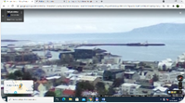

1. vložte Printscreen ze street view – pohled na moře z města Alušta poloostrova Krym

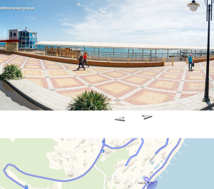

př.

10. (bonus– kombinace mapy + pravidla silničního provozu)

Vyjíždíte z Letenského tunelu na křižovatku s ulici M.Horákové a řidič autobusu, který vás veze

na exkurzi do obory Hvězda je zmateny, protože nefunguji žádné semafory.

Poraďte mu, komu musí dat přednost?

pozn. jede nejkratší možnou cestou

(orientace a vyhledávání na mapě + vyhledání pravidel)

1. **jaká jsou jmena ulic ústících na křižovatce:_________**
2. **auta jedoucí z jakých ulic Vám dají přednost: _____________**
3. **autobus bude dávat přednost vozidlům jedoucím z ulic: ______________**
4. **mate přednost před nějakou tramvaji? ___________**